Proyecto Diseño de producto 2

Brainstorm

1. Ventanas inteligentes – Cambian la opacidad dependiendo de la cantidad de luz UV entrante o si es especificado por la aplicación.
2. Estación de boxeo inteligente – Cámaras que realicen rastreo de movimientos y sensores que midan la fuerza de impacto en el saco. Con estos datos puede dar recomendaciones para mejorar técnicas.
3. Llavero para robo de celulares – Por medio de un llavero se puede desactivar el celular que tiene instalado un dispositivo para quemar la tarjeta e inutilizarlo.
4. Modelación espacios cerrados – En un espacio virtual se muestran los elementos en una sala previamente escaneada (espacio y muebles) para poder realizar planeación de decoración sin tener que mover los objetos en la realidad.
5. Módulo bluetooth impresoras – Es un dispositivo con una alta capacidad de emparejamiento, con eficiencia energética para poder usarlo varias veces, con posibilidades de actualizar el firmware. Permite conectar equipos por bluetooth al módulo y a este irá conectada la USB, dando así la posibilidad de imprimir archivos desde dispositivos sin este tipo de puerto.
6. Máquina de arepas – Realiza la preparación de arepas de queso, desde una app se puede elegir la personalización (sal, mantequilla, leche condensada).
7. Sistema de gestión energética inteligente – Se envían recomendaciones en una app acerca del consumo de energía en el hogar para generar un manejo responsable de los recursos.
8. Control de consumo de agua – Se realizan mediciones de flujo de agua para analizar patrones de consumo, el usuario podrá consultar estos datos para gestionar mejor dicho consumo.
9. Máquina expendedora comida saludable – Se preparan bowls saludables y se dispensan, recopilando datos de preferencias que se pueden guardar para realizar el pedido en un click.
10. Etiquetas inteligentes para alimentos – RFID para llevar un control de inventario en almacenes y restaurantes, midiendo cantidad de producto consumido.
11. Dispositivo de pánico personal – Es un dispositivo fácil de accionar, con geolocalización, que está conectada a una aplicación móvil con números predeterminados para contacto rápido a los cuales se les enviará un link donde podrán ver la ubicación de la persona y un mensaje previamente determinado por el usuario.
12. Dispositivo de asistencia para personas con discapacidad visual – Tiene una función de geolocalización, asistencia en interiores, interfaz auditiva, control por voz o gestos con conectividad a internet. Recopila información de
13. Pastillero inteligente – Posee distintos compartimientos enumerados para guardar la dosis de los medicamentos, a través de la aplicación el usuario podrá programar los días y horas a los que debe ser dispensado el contenido de cada compartimento, incluye un modo de viaje que ajusta el dispositivo automáticamente a las zonas horarias indicadas, posee también un indicador de nivel para saber cuántas dosis hay disponibles y si se necesita hacer un refill, se almacenará que tipo de pastas hay en cada compartimento y se dejará como acceso rápido.
14. Dispositivo de traducción lenguaje de señas – Traduce de lengua de señas a voz para facilitar la comunicación en el día a día
15. Máquina de snacks para esperar autoservicio – Cerca de las filas en los supermercados se instalan estas máquinas, de las cuales se puede extraer el producto que se añadirá a la factura automáticamente
16. Máquina de ensaladas – Prepara en vivo la ensalada para entregarle al usuario comida de buena calidad y máxima frescura. La ensalada se puede personalizar desde una app
17. Máquina de perritos calientes – Prepara las salchichas y arma los perros con posibilidad de personalización en salsas y otros aditivos
18. Máquina de empanadas con air fryer – Es una opción más sana que las empanadas fritas, las empanadas precocidas se cocinan cuando el usuario realiza el pedido
19. Máquina de papitas fritas – Las papas se preparan en el momento en el que llega la orden, se pueden personalizar los toppings que llevan las papas
20. Máquina expendedora de sopas instantáneas – Prepara la sopa instantánea, se encarga de abrirla, verter el agua caliente y entrega la sopa luego de que pasen los minutos de espera. Tiene varias opciones de sabores para abarcar un público más grande
21. Dispositivo registro de identificación para visitantes (empresa y hogar) – Con este sistema de registro se puede llevar un monitoreo de qué personas están en el edificio, proporcionando mayor seguridad
22. Sistema de monitoreo de decibeles – Con varios sensores se realiza un monitoreo de decibeles en el lugar, estos datos son recopilados y enviados a una interfaz donde se analizan y se generan alertas donde se superan los valores reglamentarios para tomar medidas al respecto. Su enfoque es la salud y seguridad en el trabajo.
23. Clasificador inteligente de ropa sucia – Por medio de visión por computador se realiza el reconocimiento de las prendas para separarlas por color y material con el fin de facilitar el lavado y cuidado de estas, en la interfaz de usuario mostrará las prendas identificadas y su ubicación en el clasificador, recopilando datos de cuantas prendas se tienen de cierto tipo y dando recomendaciones para la reposición de prendas desgastadas.
24. Lavamanos portátil para eventos – Debe tener batería y tanque de agua para su funcionamiento, se deben ubicar cerca a los baños portátiles en los eventos, ya que hacen falta en estos sitios.
25. Juguete para bebés – Se realiza un rastreo biométrico de los bebés para enviar estadísticas a los padres y cuidadores para que tomen mejores decisiones respecto al cuidado
26. Dispositivo de ayuda a la hora de dormir – Recopila datos de humedad, ruido y luz, con esta información da recomendaciones a través de una app, el dispositivo dará un recordatorio para ir a dormir a la hora programada por el usuario.
27. Caneca inteligente con leds ✨✨✨ - Recopila datos de nivel que se ve reflejado en la cantidad de leds que encienden en el exterior para darle una parte estética con funcionalidad, estos datos serán almacenados para que se puedan tomar mejores decisiones respecto al manejo de residuos (Público objetivo: empresas, universidades y centros comerciales)
28. Sistema de monitoreo de cadena de frío – Registra todos datos correspondientes al almacenamiento de los alimentos, como lo es la temperatura o la humedad, desde la producción hasta el consumo.
29. Recipientes inteligentes – Artículos de alacena contabilizados por peso, en una app podrás ver sugerencias de recetas con los ingredientes que tienes disponibles
30. Generador de música ambiental – Sensores de humedad, temperatura y luz recopilan información que será usada para generar música ambiente de acuerdo a las condiciones en el hogar, desde una app se podrá dar limitaciones al dispositivo, indicando gustos musicales y horarios de reproducción adecuados
31. Hogar con aprendizaje automático – Aprende las preferencias y rutinas de los habitantes, se conecta con el asistente virtual disponible en la casa. Utiliza IA para ajustar automáticamente la iluminación y la temperatura.
32. Controlador del ambiente en el hogar, basado en las emociones – Para las casas automatizadas, es capaz de “detectar las emociones del usuario”, mediante un reloj inteligente, que mide diversos factores, con IA aprende a conocer las emociones dependiendo de estos factores y así, controla junto con el asistente virtual, ajusta la iluminación, la música y otros elementos del ambiente para mejorar el bienestar emocional.
33. Hogar Autónomo para Personas con Discapacidades – Sistema que permita a las personas con discapacidades controlar su hogar mediante comandos de voz, gestos o interfaces personalizadas. Utiliza IA para adaptarse a las necesidades cambiantes de los usuarios.
34. Publicidad en autos – Sistema de leds y pantallas que muestre anuncios en las ventanas de los vehículos autónomos. Ya que los autos autónomos pueden conducir sin intervención humana, es posible mostrar anuncios, estos anuncios serán acordes a los gustos del usuario.
35. Publicidad interactiva – Por medio de una app los usuarios pueden interactuar con la publicidad en una pantalla. Por medio de un QR se puede conectar la pantalla a la app, se tomará un sistema de “turnos” donde cada usuario con el dispositivo conectado elige la publicidad a “usar” y podrá dibujar o interactuar con los elementos del anuncio. Se solicitará información de edad e intereses para poder acceder.
36. Asistente de concentración y productividad – Dispositivo que realiza monitoreo de los tiempos de trabajo, cantidad de tiempo en pantalla y descansos, con esta información se darán recomendaciones, dependiendo de sus necesidades, enfocadas o a el aumento de la productividad o al balance de vida personal y el trabajo.
37. Monitoreo en multitudes – Se trata de un sistema de análisis inteligente que utiliza cámaras de seguridad y análisis de imágenes para monitorear multitudes en eventos públicos con fines de seguridad, informando a las autoridades comportamientos poco usuales o potencialmente peligrosos para que tomen acciones.
38. Sistema de alerta y evacuación – Utiliza sensores de detección de humo, movimiento o sonido para activar alarmas y guiar a las personas a la salida más cercana de manera segura. El sistema tiene sirenas y luces intermitentes, dependiendo el tipo de peligro, alertarán en el lugar del suceso o en todo el edificio. Se enviarán alertas a los supervisores de seguridad, quienes adicionalmente tendrán acceso al sistema.
39. Museo interactivo (caneca clasificadora con arte) – Al introducir el residuo en la máquina se realiza la clasificación, dependiendo del desecho descartado se generará un producto audiovisual diferente o moverá una escultura cercana. Se recopilarán datos de la cantidad de residuos generados y cuál es el tipo de residuo que más se repite para tomar acciones frente a esto.
40. Escudo de prevención de accidentes – Ciertos sensores de proximidad detectan si un trabajador se acerca demasiado a alguna máquina en funcionamiento o a una zona peligrosa, se realiza un análisis en tiempo real con imágenes, para saber si en verdad está en peligro o solo va a operar la máquina. Utiliza algoritmos de IA para identificar comportamientos inseguros o situaciones de riesgo potencial, como algún trabajador sin casco. Genera alertas con sistemas de alarma o sugerencias de medidas preventivas a los supervisores.

|  |  |  |  |
| --- | --- | --- | --- |
| **Proyecto** | **Ingeniería de Producto** | **Ingeniería de Mercado** | **Aprobado** |
| Ventanas inteligentes |  | Ya existe | No |
| Estación de boxeo | Complejidad de ubicación de los sensores |  | No |
| Llavero para robo de celulares |  | Debe implantarse un sistema en el teléfono y no es llamativo para los usuarios | No |
| Modelación de espacios cerrados | La creación del algoritmo requería de mucho tiempo |  | No |
| Módulo bluetooth impresoras | Almacenar todos los drivers en un dispositivo pequeño no es tan viable |  | No |
| Máquina de arepas | Almacenar el producto en buenas condiciones es difícil |  | No |
| Sistema de gestión energética | La instalación de un sistema distribuido es complicada de realizar |  | No |
| Control consumo de agua | La instalación de un sistema distribuido es complicada de realizar |  | No |
| Máquina expendedora de comida saludable | Debido a la gran cantidad de ingredientes que sin requeridos su preparación y |  | No |
| Etiquetas inteligentes para alimentos |  |  | No |
| Dispositivo de pánico personal |  |  | No |
| Dispositivo de asistencia para personas con discapacidad visual | El procesamiento de imágenes propuesto gasta mucha batería |  | No |
| Pastillero inteligente | La elaboración de los sistemas requiere | El mercado objetivo son personas que consumen pastillas y sus familiares, permite llevar de una forma segura la gestión de estos | Sí |
| Dispositivo traducción de lenguaje de señas |  | Ya existe | No |
| Máquina de Snacks para esperar autoservicio |  | Aporta poco en la experiencia de usuario | No |
| Máquina de ensaladas | Mantener almacenados los materiales frescos y el procesado de estos se vuelve una tarea compleja |  | No |
| Máquina expendedora de sopas instantáneas | El manejo de agua potable para el proceso y su calentamiento |  | No |
| Dispositivo de registro de identificación para visitantes | Revisar validez del documento, necesita de una base de datos extensa y se debía pedir un documento no oficial (términos legales) |  | No |
| Sistema de monitoreo de decibeles | Debido a cambios en la topología del ligar donde se instalaría puede bajar su eficiencia, debe realizarse una estandarización más profunda | Producto pensado para la zona empresarial | No |
| Clasificador inteligente de ropa sucia | Se debían tener ciertas condiciones ambientales para su correcto funcionamiento. |  | No |
| Lava manos portátiles para eventos | El manejo de las aguas residuales requiere |  | No |
| Juguete para bebés | Los materiales deben ser resistentes, pero a pesar de esto se debe poder realizar una lectura de las variables de interés, requiere más investigación |  | No |
| Caneca inteligente | Su construcción es viable debido a los sistemas que lo componen | El mercado es amplio, ya que está pensado para universidades, oficinas y centros comerciales. Al tener tres modelos es adaptable para la mayoría de las situaciones | Sí |
| Generador de música ambiental | Complejidad en el algoritmo de procesamiento |  | No |
| Publicidad en autos |  | En Colombia no son comunes este tipo de autos, por lo que no es viable el producto económicamente | No |
| Publicidad interactiva | Complejidad en el algoritmo de procesamiento para manejo de colas y recopilación sin delay de la información |  | No |
| Monitoreo en multitudes |  | En el mercado actual, es complicado el manejo del consentimiento por parte de los usuarios | No |
| Sistema de alerta y evacuación |  | Si no se realiza una divulgación adecuada explicando que representa cada alarma se vuelve ineficiente | No |
| Museo interactivo (caneca clasificadora con arte) |  | La curiosidad de los visitantes por | No |

**Ficha técnica primer producto**

Nombre del Producto: EcoSy|nc Solutions: Smart Waste Management System

Descripción: Una caneca de basura con características inteligentes que permite la monitorización y optimización del proceso de recolección de residuos.

Diagramas:

Convenciones:

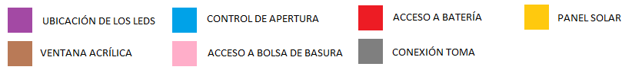

Modelo 1: Batería

Modelo 2: Panel solar

Modelo 3: Toma

Comunicaciones:

Conectividad:

Recolección de datos:

Interfaz web:

Características:

* Sensores de Llenado: Sensores de ultrasonido y peso que miden el nivel de llenado de la caneca en tiempo real.
* Sensor de Entrada: Tiene un sensor de movimiento para saber cuándo la persona deposita el elemento.
* Verificación para la Apertura: Para realizar la apertura para vaciar la caneca se realizará un proceso de reconocimiento de personal para llevar un control de quien la abre y cuando la abre.
* Conexión a Internet: Conexión Wi-Fi o 4G que permite transmitir los datos de llenado y el estado de la caneca a una plataforma en línea.
* Plataforma de Gestión: Plataforma en línea donde los datos de llenado se pueden visualizar y gestionar.
* Histórico de Datos: Capacidad para almacenar y mostrar datos históricos de llenado y apertura para analizar patrones y optimizar rutas.
* Distintos modelos: Para ajustarse mejor a las necesidades de los clientes vienen tres modelos, uno con batería de larga duración y recargable, otro con conexión a la red eléctrica y por último, uno con panel solar.
* Materiales Duraderos: Construcción robusta y resistente a condiciones climáticas y vandalismo.
* Diseño Estético: Aspecto visualmente atractivo que se integre bien en entornos urbanos.
* Capacidad Ajustable: Varios tamaños y capacidades disponibles para adaptarse a diferentes necesidades.
* Fácil Mantenimiento: Diseño que permite el acceso y el vaciado de manera eficiente para el personal de recolección.
* Interfaz Intuitiva: Luces indicadoras que muestran el estado de llenado a los transeúntes.
* Notificaciones: Enviará notificaciones de novedades si la medición de los sensores es disonante.

Público objetivo:

* Edificios empresariales.
* Universidades.
* Centros comerciales.

Beneficios:

* Optimización de rutas de recolección.
* Reducción del tiempo y los costos asociados a la recolección innecesaria.
* Contribución a la sostenibilidad y al cuidado del medio ambiente.
* Mayor eficiencia en la gestión de residuos.

Casos de uso:

* Ubicación en exteriores (Difícil acceso a red eléctrica)
* Ubicación en lugares públicos (Acceso con autorización)
* Ubicación en espacios de consumo de alimentos (Material: Acero inoxidable *seguimiento normativo*)
* Residuos inadecuados – Malfunción en la compresión de residuos – Residuos líquidos

Requerimientos:

* Material: Acero Inoxidable. (Versión 1.0 se hace en MDF por costos debido a que es una versión preliminar)

Especificaciones técnicas:

* Betería: Dura __ días, (material) ______ y recargable. (tamaño/peso, corriente, capacidad, método de carga)
* Cantidad de leds: Por definir
* Tamaño: Por definir
* Módulo a utilizar: ESP32

**Ficha técnica segundo producto**

Nombre del Producto: PillPal: Smart Dispenser

Descripción: Un pastillero con características inteligentes que ayuda a los usuarios a recordar y gestionar sus medicamentos de manera eficiente.

Diagramas:

Convenciones:



Módulo:

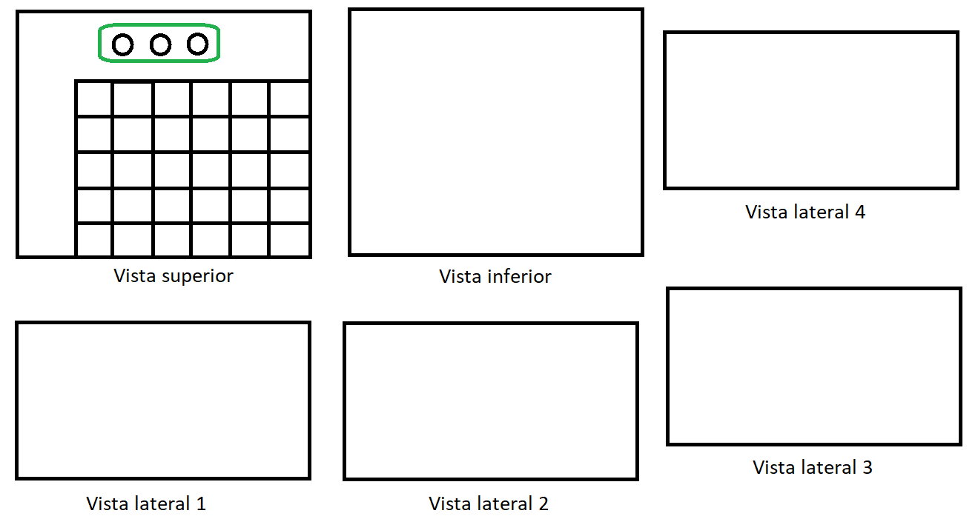

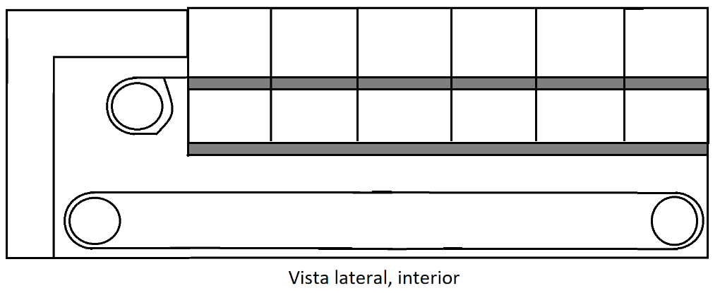

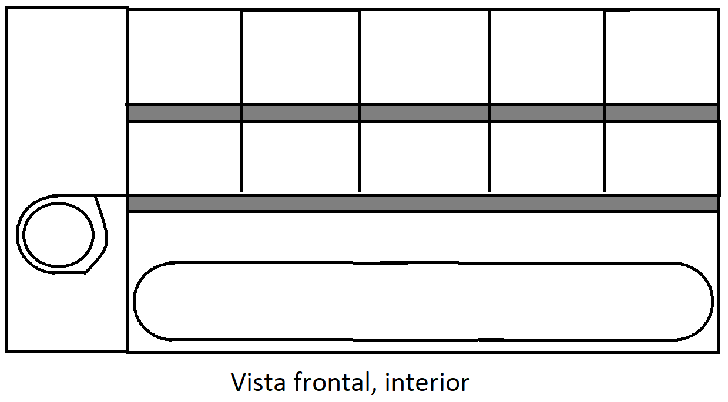

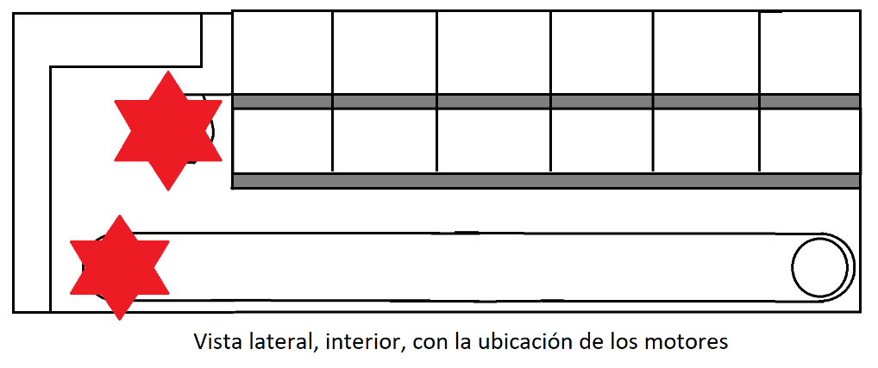

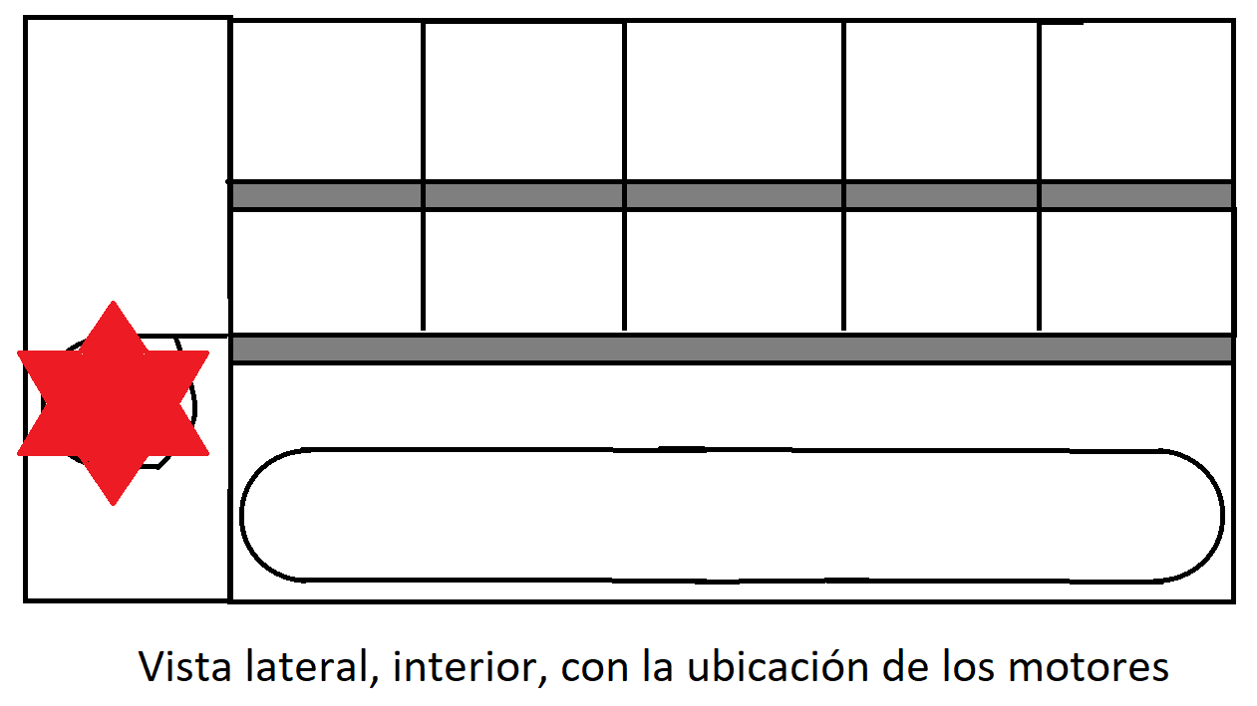

Base:

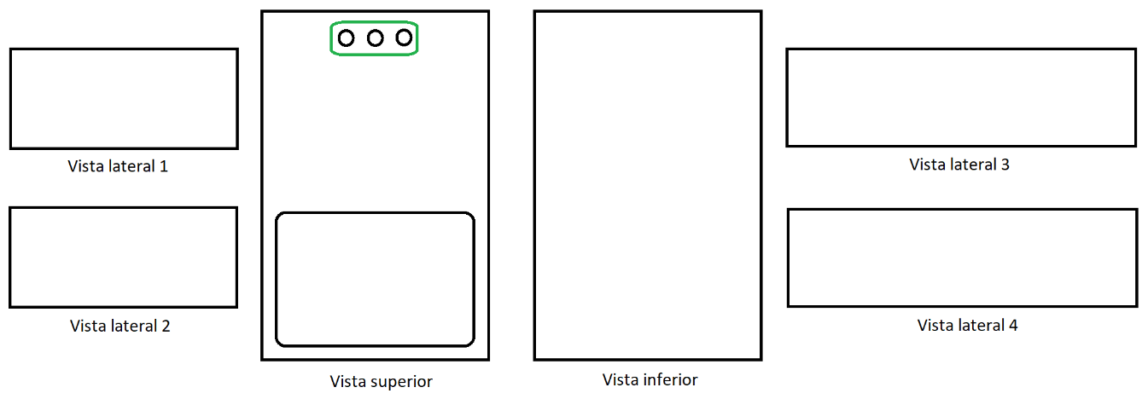

Comunicaciones:

Conectividad:

Recolección de datos:

Interfaz web:

Características:

* Compartimentos Numerados: Diseño con compartimentos individuales para cada dosis de medicamento.
* Recordatorios Programables: Sistema de recordatorios con alarma sonora y visual para cada dosis de medicamento, programable según la hora y la frecuencia.
* Conexión a Aplicación Móvil: Conexión a una aplicación móvil que permite programar recordatorios, ajustar horarios, realizar un seguimiento del cumplimiento y el registro de los medicamentos con nombre y fecha de vencimiento.
* Notificaciones en Tiempo Real: Envío de notificaciones a la aplicación móvil cuando llega la hora de tomar una dosis y días antes de que se venza el medicamento.
* Registro de Cumplimiento: Capacidad para marcar las dosis tomadas y registrar el cumplimiento en la aplicación.
* Batería Recargable: Batería de larga duración y recargable que garantiza el funcionamiento continuo.
* Alertas de Batería Baja: Notificaciones cuando la batería del pastillero esté baja y necesite recargarse.
* Sistema modular: El pastillero será apilable para poder dispensar más de un solo tipo de pastilla.

Público objetivo:

* Personas mayores que necesitan recordatorios para tomar medicamentos.
* Pacientes con enfermedades crónicas que requieren un manejo preciso de medicamentos.
* Cuidadores que desean supervisar y asegurar el cumplimiento de medicamentos de sus seres queridos.

Beneficios:

* Asegura que los medicamentos se tomen en el momento adecuado.
* Facilita la organización de múltiples dosis y medicamentos.
* Ayuda a evitar olvidos y dosis duplicadas.
* Ofrece seguridad respecto al estado de los medicamentos.
* Brinda tranquilidad a los pacientes y cuidadores sobre la gestión de medicamentos.

Casos de uso:

* Si no hay luz
* Se revienta una de las pastas: Limpieza
* Cantidad de personas usándolo
* Seguimiento de cambios en la medicación
* Uso de medicamento de rescate (emergencia en casa)
* Reorganización de niveles (nuevas pastas)
* Sincronización de la aplicación
* Notificaciones ignoradas (sensor a la salida del dispensador)
* Seguridad de autenticación
* Condiciones ambientales

Requerimientos:

(suposiciones)

* Material: Plástico
* Rango de operación:

Especificaciones técnicas por módulo:

* Consumo motores (cada motor –> 2): 6V ~ 2A
* Consumo puente H (arreglo de transistores –> 4 por motor –> 8): 2.8V

Fuente de poder:

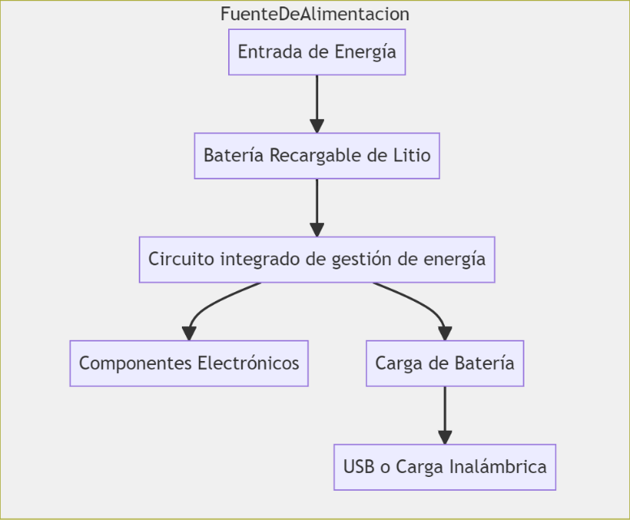

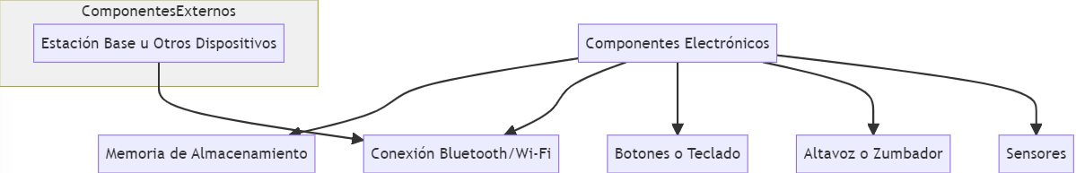

Conclusiones

1. La evaluación y clasificación de 40 ideas de productos demuestra un enfoque estratégico en la toma de decisiones. La consideración tanto de la viabilidad técnica como de la demanda del mercado permite identificar oportunidades con potencial real para el éxito.
2. La elección del pastillero inteligente sobre la caneca inteligente refleja una toma de decisiones basada en datos concretos. Las evaluaciones rigurosas y el análisis detallado permitieron identificar el producto con mayores perspectivas de aceptación en el mercado.
3. La elección del pastillero inteligente también indica una comprensión profunda del público objetivo. La identificación de una necesidad común y la oferta de una solución tecnológica para el manejo de medicamentos resuenan con diversos grupos de usuarios.
4. La elección del pastillero inteligente subraya la importancia de la innovación práctica. El enfoque en un producto que puede marcar una diferencia en la vida cotidiana de las personas, al combinar tecnología y utilidad, muestra una atención a las necesidades reales del mercado.
5. Aunque el pastillero inteligente fue seleccionado, la caneca inteligente aún puede tener valor en futuras iteraciones. Este proyecto demuestra que la evaluación de múltiples ideas permite identificar oportunidades para desarrollar conceptos en etapas posteriores o en diferentes segmentos de mercado.